Kemping helyfoglaló és beléptető rendszer
Projektfeladat: Algoritmus leírás

Készítették: Butty Máté 13.I
Csenki Gergely 13.I
Dicső András 13.D
Tartalomjegyzék
1 Folyamatábrák 3
1.1 Bejelentkezés folyamata 3
1.2 Regisztráció folyamata 4
1.3 Kempingező hely létrehozása 5
1.4 Kemping létrehozása 6

1 Folyamatábrák

Bejelentkezés folyamata
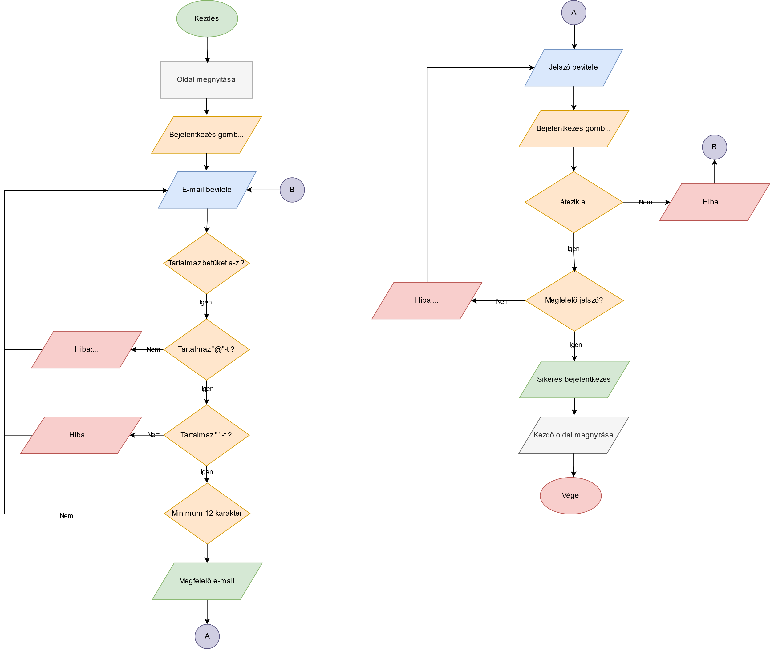

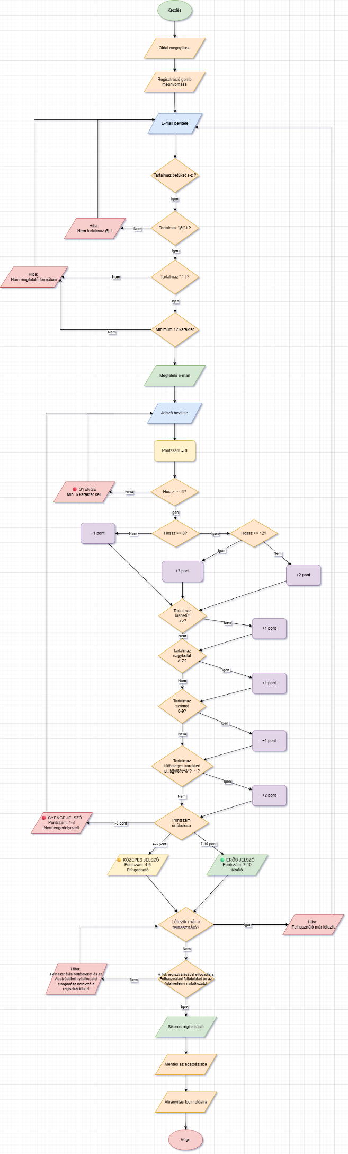
1.2 Regisztráció folyamata

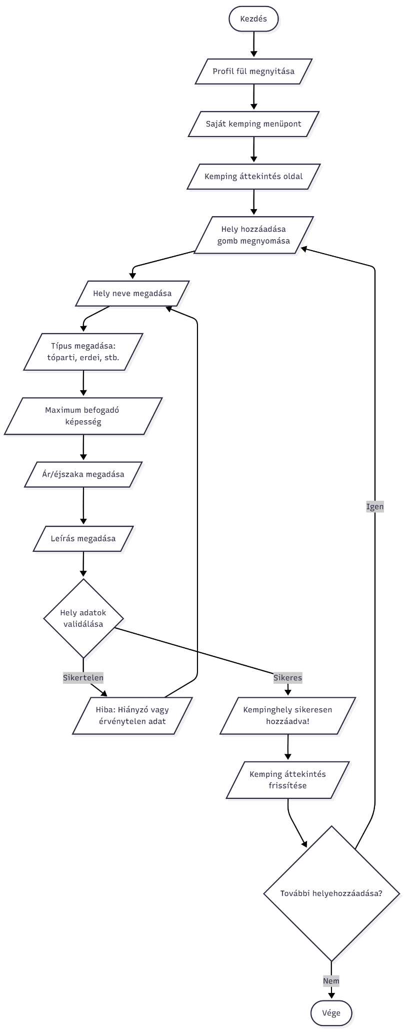
1.3 Kempingező hely létrehozása

1.4 Kemping létrehozása
